Autor: | Mgr. Šárka Svobodová
Název materiálu: | VY_32_INOVACE_8_BIOLOGIE _08  Dermatoglyfy
Název sady: | Biologie
Obor, ročník: | Sociální činnost, 2. ročník
Datum vytvoření: | Květen 2013
Anotace: | Anatomie stavby a funkce kůže, typy dermatoglyfů
Metodický obsah: | Opakování probraného učiva, nácvik zhotovení otisků prstů, vyhodnocení zhotovených otisků, popis dermatoglyfů

METODICKÝ POKYN K VYPRACOVÁNÍ LABORATORNÍ PRÁCE

Cílem laboratorní práce je zopakování a ověření učiva z oblasti anatomie člověka. Žáci si teoreticky a prakticky zopakují znalosti o stavbě a funkci kůže člověka, získané v hodině biologie. Laboratorní práci vypracují žáci v hodině biologie. Čas na vypracování – 45 minut.
Úkol č. 1) Zopakování a ověření učiva o stavbě a funkci kůže
Žáci mají 15 minut na samostatné zopakování probraného učiva na téma kůže člověka. K samostatné práci používají učebnici biologie, zápisky v sešitě, popř. internet. Po prostudování dostupných materiálů, vypracují odpovědi na zadané otázky.
Úkol č) Sledování dermatoglyfů
Žáci se naučí zhotovit kvalitní otisky prstů levé i pravé ruky. Po vyzkoušení na zvláštní papír, otisknou bříška všech prstů do připravené tabulky a pomocí obrázků základních typů dermatoglyfů určí typy obrazců na všech prstech ruky. Do závěru zhodnotí četnost jednotlivých typů dermatoglyfů a porovnají průběh linií u shodných dermatoglyfů.
Správné odpovědi:
Kůže se skládá z povrchové vrstvy, která se nazývá pokožka. Svrchní buňky této vrstvy tvoří bílkovinu keratin, která je součástí odumřelých buněk , vlasů a nehtů. Ve spodních buňkách této vrstvy je uložen pigment melanin, který slouží jako filtr a chrání buňky kůže před poškozením ultrafialovým zářením. Pod svrchní vrstvou kůže se nachází vrstva, která se nazývá škára V této vrstvě se nacházejí krevní a mízní cévy, nervy, kožní receptory, potní a mazové žlázy, cibulky vlasů a chlupů. Pokožka vysílá do škáry bradavičité výběžky nebo-li papily, mezi které zapadají výběžky škáry. Škárové výběžky vytvářejí souběžné hmatové lišty, které zdvihají pokožku. Na pokožce jsou patrné jako nápadné rýhy na dlaňové straně ruky a chodidle nohy. Vytvářejí složité obrazce, které jsou typicky charakteristické pro každého jedince a v průběhu života nepodléhají změnám. Podkožní vazivo je zpravidla bohaté na tuk, tvoří tak zásobárnu energie a zároveň tepelnou izolaci.
- Zakroužkuj správnou odpověď!
Nauka o otiscích prstů se nazývá: daktyloskopie
- Nápadné rýhy na pokožce na bříškách prstů vytvářejí obrazce, zvané:
a)dermatoglyfy b) papilogryfy c) epidermis d) dermatidy

LABORATORNÍ PRÁCE č.
JMÉNO:
TŘÍDA:
DATUM:
TÉMA: KŮŽE
POMŮCKY A MATEIÁL: razítkovací barva a poduška pod razítko, bílý papír formátu A4, tužka, internet, učebnice, sešit
ÚKOL č. 1: Zopakuj si teorii o stavbě a funkci kůže a odpověz na následující otázky!
- Doplň chybějící výrazy ve větách!
Kůže se skládá z povrchové vrstvy, která se nazývá …………..…Svrchní buňky této vrstvy tvoří bílkovinu………, která je součástí odumřelých buněk , vlasů a nehtů. Ve spodních buňkách této vrstvy je uložen pigment ………………., který slouží jako filtr a chrání buňky kůže před poškozením ………...zářením. Pod svrchní vrstvou kůže se nachází vrstva, která se nazývá …………... V této vrstvě se nacházejí ……….. a …….… cévy, nervy, kožní receptory, …………. a ………… žlázy, cibulky vlasů a ………… Pokožka vysílá do škáry bradavičité výběžky nebo-li ………...., mezi které zapadají výběžky škáry. Škárové výběžky vytvářejí souběžné hmatové lišty, které zdvihají pokožku. Na pokožce jsou patrné jako nápadné rýhy na dlaňové straně ruky a chodidle nohy. Vytvářejí složité obrazce, které jsou typicky charakteristické pro každého jedince a v průběhu života nepodléhají změnám. Podkožní vazivo je zpravidla bohaté na ……….….., tvoří tak zásobárnu ………..…. a zároveň tepelnou izolaci.
- Zakroužkuj správnou odpověď!

Nauka o otiscích prstů se nazývá: ……………..

- Nápadné rýhy na pokožce na bříškách prstů vytvářejí obrazce, zvané:

a)dermatoglyfy b) papilogryfy c) epidermis d) dermatidy

ÚKOL č. 2: Sledování dermatoglyfů
POSTUP: 1) Zhotov otisky všech prstů levé a pravé ruky. Bříška prstů přitiskni na polštářek s razítkovací barvou. Prst převal zleva doprava – ne zpátky. Poté je otiskni na papír do připravené tabulky.
2) Popiš, který ze základních dermatoglyfů se vyskytuje na jednotlivých prstech levé a pravé ruky.
3) Do závěru vyhodnoť, který typ obrazce se nejvíce u Tebe opakuje a zda jsou tyto obrazce naprosto shodné?
Základní dermatoglyfy:
OBLOUČEK | stanový | plochý
OBLOUČEK | 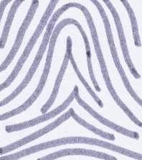 | 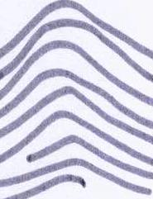
SMYČKA | ulnární | radiální | dvojsmyčka
SMYČKA | 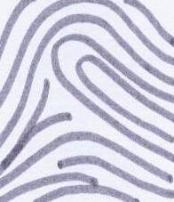 | 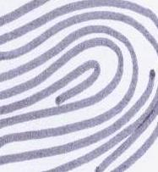 | 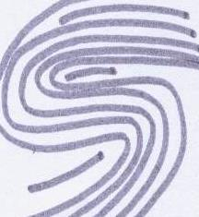
ZÁVIT | koncentrický | spirální
ZÁVIT | 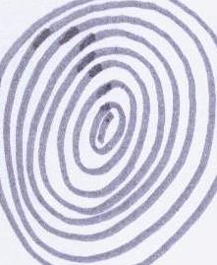 | 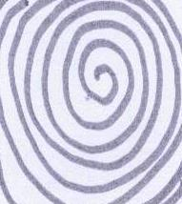

VYPRACOVÁNÍ:
 | palec  -dermatoglyf | ukazováček  -dermatoglyf | prostředníček  -  dermatoglyf | prsteníček  -dermatoglyf | malíček  -dermatoglyf
levá ruka

pravá ruka

ZÁVĚR:

Literatura:

NOVOTNÝ, Ivan a Michal HRUŠKA. Biologie člověka pro gymnázia: učebnice pro střední zdravotnické školy. 1. vyd. Praha: Fortuna, 1995, 136 s. 1. vydání. ISBN 80-7168-234-9

MALÁ, Helena a Josef KLEMENTA. Biologie dětí a dorostu. 1. vyd. Praha: Státní pedagogické nakladatelství,n.p., 1985, 136 s. 1. Vydání

DYLEVSKÝ, Ivan a Stanislav TROJAN. Somatologie II: učebnice pro střední zdravotnické školy.

MACHOVÁ, Jitka. BIOLOGIE ČLOVĚKA PRO UČITELE. Brno: Didaktis, 2003, 224 s. ISBN 80-7184-867-0

Obrázky jsou dílem autora.
Dílo smí být dále šířeno pod licencí CC BY-SA. Materiály jsou určeny pro bezplatné používání pro potřeby výuky a vzdělávání na všech typech škol a školských zařízení. Jakékoliv další využití podléhá autorskému zákonu. Všechna neocitovaná autorská díla jsou dílem autora. Všechny neocitované kliparty a další grafické objekty jsou součástí prostředků výukového sw Smart Notebook a MS Office

